**Московский Авиационный Институт**

**(Национальный исследовательский университет)**

**Проект по курсу**

**«Введение в авиационную и ракетно-космическую технику»**

**I семестр**

**“Восток-6”**

**Студенты:** Ельцова Д.А., Василянская А.Н., Кириенко А.И., Шведова Е.В.

**Группа:** М8О-114БВ-24

**Руководители:**

**Оценка:**

**Дата:**

**Подпись преподавателя:**

**Москва 2024**

СОДЕРЖАНИЕ

Введение_________________________________________________________

1 Описание миссии_________________________________________________

1.1 Историческая справка__________________________________________

1.2 Конструкция аппарата__________________________________________

2 Модели_________________________________________________________

2.1 Математическая модель________________________________________

2.2 Физическая модель____________________________________________

3 Экспериментальная часть__________________________________________

3.1 Моделирование на Python_______________________________________

3.2 Моделирование в KSP__________________________________________

Заключение_______________________________________________________

Список использованных источников___________________________________

Приложение_______________________________________________________

**Введение**

***Цель проекта:*** смоделировать полёт "Восток-6" и рассчитать вероятность достижения “Востоком-6” Луны

***Задачи проекта:***

1. Изучить историю подготовки и полёта первой женщины-космонавта, данные, собранные во время полёта

2. Создать физико-математическую модель

3. Создание программного кода

4. Воссоздать полет с помощью его моделирования в KSP

5. Рассмотреть вероятность полета “Востока-6” до Луны

6. Анализ и сравнение данных, полученных в программной коде и из симуляции полета

7. Презентовать проект

***Краткое описание:*** Проект предполагает анализ полёта Валентины Терешковой путём создания симуляции полёта, оценку хода полёта и его значимости в историческом контексте. Также попытаемся рассмотреть возможность полёта “Востока-6” на Луну.

**Описание миссии**

1.1 **Историческая справка**

Полет Валентины Терешковой на космическом корабле "Восток-6" стал важным и знаковым событием в истории космонавтики. Это был первый в мире космический полет женщины, и его значимость выходит за рамки только советской программы, поскольку полет Валентины Терешковой открывал новый этап в освоении космоса.

Этот полёт также использовался для пропаганды достижений социализма. Во-первых, демонстрировалось, что женщины имеют в СССР те же возможности, что и мужчины, а во-вторых, полёт доказывал надёжность советской космической техники, что должно было символизировать надёжность всего советского строя.

16 июня 1963 года в 12 часов 30 минут по московскому времени в Советском Союзе на орбиту спутника Земли выведен космический корабль "Восток-6" первый в мире пилотируемый женщиной – гражданкой Советского Союза космонавтом товарищем Терешковой Валентиной Владимировной.

В этом полете было продолжено изучение влияния различных факторов космического полета на человеческий организм, в том числе был проведен сравнительный анализ воздействия этих факторов на организмы мужчины и женщины, проведен новый объем медико-биологических исследований и дальнейшая отработка и совершенствование систем пилотируемых космических кораблей в условиях совместного полета.

В соответствии с поставленными задачами запуск корабля "Восток-6" был осуществлен в период нахождения на орбите космического корабля "Восток-5", запущенного в Советском Союзе 14 июня 1963 года.

В космическом пространстве в полете находились одновременно два советских космических корабля - "Восток-5" и "Восток-6", пилотируемые гражданами Советского Союза Быковским Валерием Федоровичем и Терешковой Валентиной Владимировной.

Во время полёта Валентина Владимировна вела бортовой журнал и делала фотографии горизонта, которые позже были использованы для обнаружения аэрозольных слоёв в атмосфере. Корабль совершил 48 витков вокруг планеты, и спускаемый аппарат «Востока-6» благополучно приземлился в Баевском районе Алтайского края.

Терешкова была удостоена звания Героя Советского Союза. Помимо всего прочего на ее счету еще несколько достижений. Она единственная женщина на Земле, совершившая полет в одиночку. Также на момент своего полета она была самым молодым космонавтом. Терешкова вернулась на Землю не просто героем. Она моментально стала самой популярной женщиной в мире. Изображения с ее портретом до сих пор украшают почтовые марки разных стран, а ее имя навсегда будет вписано в историю покорения человеком космоса.

**1.2 Конструкция аппарата**

"Восток-6" был одним из последних кораблей серии "Восток". В его конструкции были использованы те же элементы, что и в предыдущих моделях, но с некоторыми изменениями.

Характерная компоновка ракеты Р-7 с центральным блоком и 4 подвесными сбрасываемыми блоками сделала эту ракету исключительно устойчивой на стартовом столе пусковой площадки. Управление осуществлялось посредством гироскопически управляемых сопел рулевых двигателей вместо подвижных газовых рулей, первоначально использовавшихся на ракете Р-1.

Ракета-носитель построена по пакетной схеме и состоит из трёх ступеней. 1-я и 2-я ступени состоят из 5 блоков: центрального (длиной 28,75 м, наибольший диаметр 2,95 м) и 4 боковых (длиной 19,8 м, наибольший диаметр 2,68 м). Боковые блоки имеют коническую форму и расположены симметрично вокруг центрального блока. Боковые блоки могут отделяться от центрального в полёте перед окончанием работы двигателей. 3-я ступень установлена на центральном блоке. Каждый из блоков имеет собственный двигатель. Топливом являются жидкий кислород и керосин.

[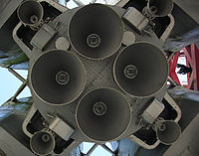](https://ru.wikipedia.org/wiki/%D0%A4%D0%B0%D0%B9%D0%BB:Vostok_sopla.jpg)

Сопла двигателя РН «Восток»

Особенности конструкции: При подготовке к полету кораблей «Восток-5» и «Восток-6» был преодолен ряд трудностей, связанных с обеспечением хорошего качества изображения. Так, например, была решена техническая задача равномерного освещения кабины с тем, чтобы освещенность не ухудшилась даже при покидании космонавтом кресла; достигнута автоматическая регулировка яркости изображения в случае изменения освещенности и разработана специальная светосильная оптика. Для сужения ширины спектра частот, занимаемого при передаче, была использована пониженная частота кадров. На Московском телецентре приходящие сигналы синхронизации регистрировались с целью уменьшения искажений, возникающих в линиях передачи.

**Первая и вторая ступени:**

Кислотно-керосиновый ЖРД РД-108, разработанный в 1954-1960 гг. под руководством главного конструктора В.П. Глушко по техническому заданию ОКБ-1 С.П. Королева предназначен для установки на второй ступени межконтинентальной баллистической ракеты (МБР) Р-7, летно-конструкторские испытания которого начались 15 мая 1957 г. Ракета имеет "пакетную" схему с продольным делением и одновременным включением двигателей обеих ступеней на старте. РД-108 в основном аналогичен по конструкции двигателю ступени данной МБР, поскольку при создании этих ЖРД разработчики устремились их максимально унифицировать. На первой ступени Р-7 (боковых блоках) установлено 4 двигателя РД-107, на второй - один РД-108. Двигатели отличаются друг от друга числом рулевых камер сгорания (на РД-107 их две, на РД-108 - четыре), рабочими параметрами и настройки агрегатов управления и автоматики, благодаря чему ЖРД первой ступени имеют несколько большую тягу и меньшее время работы, а второй, соответственно, - меньшую тягу и большее время работы. С 1958 г. модификации двигателей РД-107 и РД-108 используются на первой и второй ступенях трехступенчатой РН, получившей впоследствии наименование "Восток", а с 1961 г. - на соответствующих ступенях РН, получившей впоследствии наименование "Молния" (четырехступенчатый вариант) и "Союз" (трехступенчатый вариант). С помощью этих носителей на орбиту запущено большое число ИСЗ научного, народнохозяйственного и прикладного назначения, а также межпланетных станций первого поколения для исследования Луны, Венеры и Марса. Носители на базе МБРР-7 обеспечили выполнение пилотируемой космической программы СССР продемонстрировав высокую надежность и простоту эксплуатации. По основному показателю совершенства и эффективности ракетного двигателя - удельному импульсу в пустоте - РД-107 и РД-108 более чем на 25 единиц превосходят американские кислотно-керосиновые ЖРД того же класса тяги, установленные на первых ступенях РН семейства "Атлас", и "Тор". Примерно 90% тяги в каждом из ЖРД РД-107 и РД-108 создается четырьмя идентичными камерами сгорания, питаемыми от одного турбонасосного агрегата (ТНА), имеющего в качестве привода турбину, работающую на продуктах разложения однокомпонентного топлива - 83%ной перекиси водорода. ТНА содержит два основных (горючего и окислителя) и два вспомогательных (перекиси водорода и жидкого азота - газа и наддува баков горючего) одноступенчатых насоса центробежного типа. Парогаз температурой 560 гр. С с для привода турбины образуется при прохождении перекиси водорода через пакет газогенератора; после срабатывания на лопатках ТНА отработанный парогаз выбрасывается с относительно малой скоростью через выхлопной патрубок, расположенный между основными камерами сгорания.

Схема двигателя – незамкнутая

Окислитель – ЖК

Горючее – керосин

Соотношение окислителя и горючего - 2,39

Тяга на земле - 76,0 тс

Тяга в вакууме - 96,0 тс

Удельный импульс на земле - 248 с

Удельный импульс в вакууме - 315 с

Расход топлива - 306 кг/с

Давление в камере - 52 атм.

Время работы - 320 с

Масса двигателя - 1.250 кг

Удельная масса двигателя - 13,02 кг/тс

Высота - 2,87 м

Диаметр - 1,95 м

Мощность ТНА - 4.400 л.с.

Частота вращения турбины - 7.800 об/мин

Частота вращения насосов - 7.800 об/мин

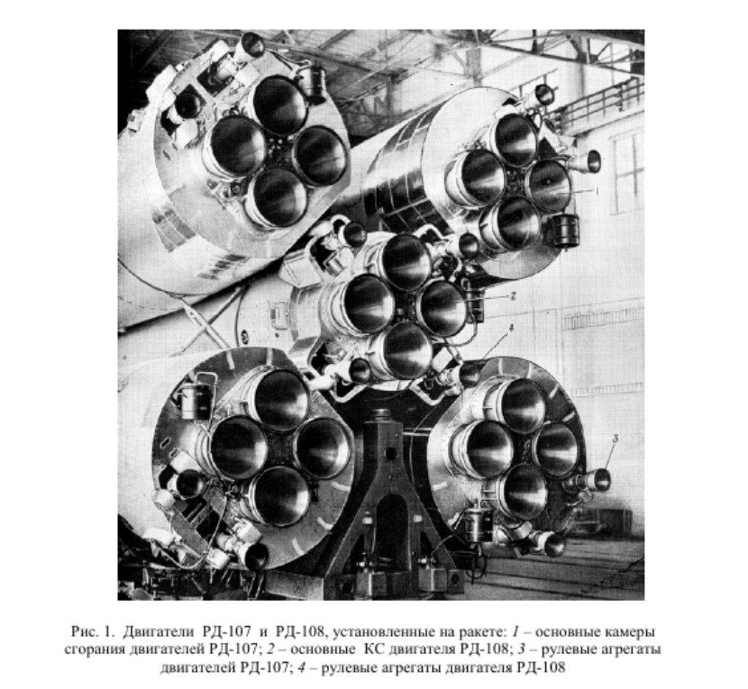

**Третья ступень:**

Жидкостный ракетный двигатель РД-0109 (ведущий конструктор В.П. Кошельников) предназначен для третьей ступени РН “Восток”. Двигатель был разработан в короткий срок (1 год 3 месяца) на базе двигателя РД-0105 с целью совершенствования характеристик и повышения надёжности ракеты-носителя. 12 апреля 1961 года РН с двигателем РД-0109 вывела на орбиту космический корабль с Ю.А. Гагариным.

Двигатель работает на компонентах топлива: окислитель – жидкий кислород, горючее – керосин.

Двигатель однокамерный, однократного включения, с насосной подачей топлива, без дожигания.

Двигатель начал разрабатываться в 1959 г., прошёл весь цикл конструкторских, доводочных, лётных испытаний и с 1965 г. Изготавливался серийно.

В процессе проектирования двигателя были применены новые технические решения, отличавшие его от прототипа:

Выполнение камеры сгорания с открытым гофром (без наружной оболочки) на значительной части высотного сопла, что позволило улучшить габаритно-массовые характеристики;

Применение в смесительной головке двухкомпонентных форсунок для повышения экономичности;

Воспламенение компонентов топлива не от громоздкого штатива, а от малогабаритных запальников;

Введение дросселя промежуточной ступени на линии окислителя камеры сгорания для ликвидации высокочастотной неустойчивости при запуске двигателя.

Тяга в пустоте – 54,5 кН

Удельный импульс тяги в пустоте – 3170 м/с

Соотношение массовых расходов компонентов топлива через дроссель – 2,14

Диапазон регулирования по давлению в камере сгорания - +5 -8% Давление в камере сгорания – 5 Мпа

Давление на срезе сопла – 0,0053 Мпа

Диапазон регулирования по соотношению компонентов ±7%

Время работы – 430 с

Масса двигателя – 121 кг

Удельная масса двигателя – 2,22 кг/кН

Габариты:

Высота 1575 мм

Диаметр среза сопла 1100 мм

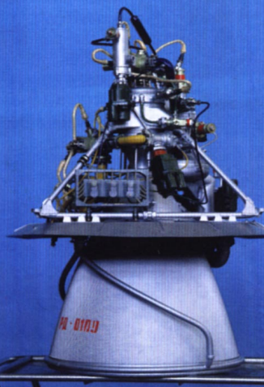

**2. Модели**

**2.1. Математические модели:**

Параметры ракеты:

|  |  |
| --- | --- |
| Переменные: | Значения: |
| Масса ракеты m | 287 000 кг |
| Масса ракеты без топлива и ступеней m₂ | 4 730 кг |
| Количество ступеней | 3 |
| Масса 1 ступени без топлива M21 | 1190 кг |
| Масса 1 ступени с топливом M11 | 1300 кг |
| Тяга 1 ступени для уровня моря | 813кН |
| Тяга 1 ступени для вакуума | 1000кН |
| Удельный импульс 1 ступени для уровня моря | 2509 м/с |
| Удельный импульс 1 ступени для вакуума | 3067 м/с |
| Время горения топлива 1 ступени | 140 с |
| Масса 2 ступени без топлива M22 | 1402 кг |
| Масса 2 ступени с топливом M12 | 1278 кг |
| Тяга 2 ступени для уровня моря | 745,31кН |
| Тяга 2 ступени для вакуума | 941,44кН |
| Удельный импульс 2 ступени для уровня моря | 2430 м/с |
| Удельный импульс 2 ступени для вакуума | 3087 м/с |
| Время горения 2 ступени | 340 с |
| Масса 3 ступени | 121 кг |
| Тяга 3 ступени для вакуума | 54,5кН |
| Удельный импульс 3 ступени для вакуума | 3170 м/с |
| Время горения 3 ступени | 430 с |
| Радиус Земли r | 6 371 км |
| Масса Земли M | ~ 6 * 1024 кг |
| Молярная масса воздуха 𝝻 | ~ 29 г/моль |
| Универсальная газовая постоянная R | 8,31 Дж/(моль * K) |
| Абсолютная температура T | 300 K |
| Нормальное атмосферное давление p | 10⁵ Па |
| Удельная газовая постоянная для воздуха | 287 Дж/(кг*K) |
| Ускорение свободного падения g | 9,8 м/с² |
| Гравитационная постоянная G | 6,67 * 10 ̄ⁱⁱ Н * м² / кг² |
| Масса луны | 7,35*10^22 кг |
| Радиус луны | 1737,5 км |

.

1. Уравнение Мещерского, из которого путём интегрирования можно вывести уравнение Циолковского.

m $\frac{∂V}{∂t}$* + u $\frac{∂m}{∂t}$* = 0

где m - масса точки, V- скорость точки, u - относительная скорость, с которой движется отделяющаяся от точки часть её массы (для ракетного двигателя эта величина и составляет его удельный импульс Iₛₚ).

1. Расчет дельта-V по уравнению Циолковского.  
     
   Дельта-V ( △V ) — это изменение скорости, необходимое для выполнения маневра. Для ракеты его можно рассчитать по уравнению Тиссерана.  
   Уравнение Тиссерана используется в астронавтике для анализа орбитальных маневров, особенно при переходе между различными орбитами. Оно позволяет рассчитать изменение скорости (△V), необходимое для выполнения маневра, учитывая начальную и конечную массы ракеты.

Δ V = Iₛₚ ⋅ g ⋅ ln((m / m₂))

• Iₛₚ — удельный импульс,  
 • g — ускорение свободного падения,  
 • m — начальная масса (включая топливо),  
 • m₂ — конечная масса (после сжигания топлива).

1. Закон всемирного тяготения

**F = G $\frac{m₁m₂}{r₂}$

\***

где G - гравитационная постоянная, m1, m2 - массы тел, r - расстояние между центрами тел.

1. Формула коэффициента изменения массы

**k = $\frac{m - m₂ }{t}$**

где m - начальная масса ракеты, m₂ - масса ракеты без топлива, t - время работы двигателя.

1. Уравнение расхода массы:

m(t) = M0 − kt

1. Тяговооружённость (T₀ / F) — это отношение тяги двигателя к весу ракеты. Это важный параметр, определяющий способность ракеты подниматься в атмосферу и выходить на орбиту.

T₀ / F   
  
• T₀ — максимальная тяга двигателей  
• F — вес ракеты (масса × ускорение свободного падения g ).

F = m * g  
  
Если T₀ / F > 1, ракета может подниматься. Если T₀ / F < 1, ракета не сможет подняться.

1. Расчет кинетической энергии для полета  
   Кинетическая энергия (Kₑ) космического корабля может быть рассчитана по формуле:

Kₑ = $\frac{1}{2}$* m * v²

* m — масса ракеты
* v — скорость ракеты  
    
  На различных этапах полета скорость будет меняться, особенно при старте и выходе на орбиту, так как в течение полёта ступени будут отбрасываться при полном сгорании топлива.

1. Движение материальной точки

Движение материальной точки можно описать с помощью второго закона Ньютона (Второй закон Ньютона, также известный как закон движения, описывает связь между силой, массой и ускорением объекта. Он формулируется следующим образом)

F = m * a

* F — результирующая сила, действующая на точку,
* m — её масса
* a — ускорение

В случае космического корабля силы включают гравитацию, аэродинамическое сопротивление и силы тяги двигателей.

1. Расчет силы сопротивления воздуху при нахождении ракеты в атмосфере по упрощенной формуле лобового сопротивления:
$$F=C_{F}\frac{ρV^{2}}{2}S,$$

2. Расчет момента силы сопротивления, препятствующего изменению угловой скорости ракеты.

$$M_{resist}=kω^{2}ρ\frac{L}{2} .$$

**2.2. Физическая модель:**

1. Ракета рассматривается как стержень с равномерно распределенной плотностью, не смещенным центром массы
2. После выхода в космическое пространство, космический аппарат принимается за материальную точку
3. Кривизна Земли не принимается во внимание.
4. Атмосфера представлена как идеальный газ с молярной массой 0,029 кг/моль и температурой T = 300 K; плотность воздуха на уровне 0 м составляет 1 кг/м³.
5. Ускорение свободного падения g = 9,8 м/c²

**4. Моменты сброса ступеней двигателей в космосе**

В многоступенчатой ракете критически важно точно определить моменты сброса ступеней для оптимизации массы и увеличения дельта-V. Сброс ступени обычно осуществляется, когда она становится ненужной, например, после полного расходования топлива

**5. Вывод корабля на орбиту Кербина**  
  
1. ***Запуск****:* Ракета должна преодолеть сопротивление атмосферы и достичь необходимой высоты.  
2. ***Горизонтальный маневр****:* После достижения определенной высоты ракета должна выполнить горизонтальный маневр для выхода на орбиту.

3. ***Скорость на орбите****:* Чтобы оставаться на орбите, скорость корабля должна быть достаточной для противодействия гравитации.